Уважаемые педагоги, родители воспитанников! Предлагаем Вашему вниманию

**КОРРЕКЦИОННО-РАЗВИВАЮЩЕЕ ПОСОБИЕ**

**«ЧЕРЕПАХА ТАКТИЛЛА»**

Паспорт коррекционно-развивающего пособия на конкурс «Играем вместе»

1. Название пособия: тактильно лото «Черепаха Тактилла»

2. Автор-разработчик пособия Ермакова Нина Владимировна (контактный телефон: 8-915-603-10-00, адрес эл. почты: [ermakova1984.nina@gmail.com](mailto:ermakova1984.nina@gmail.com))

3. Цель: создание условий для накопления представлений детей о свойствах предметов, обогащение сенсорного опыта детей дошкольного возраста.

4. Основные задачи: воспитывать познавательный интерес, тренировать память, воображение, развивать ассоциативное мышление, развивать связную речь.

5. Нозологическая группа: дети с нарушениями речи, ЗПР, легкой степенью умственной отсталости, дети с нарушениями слуха, зрения.

6. Возрастной диапазон: 5-7 лет (старший дошкольный возраст);

7. Подробное описание процедуры работы с пособием:

Методическое пособие представляет собой вариант тактильного лото и представляет собой плоскую фигурку черепахи с вырезанными щитками и набором карточек. Данное лото можно использовать как в индивидуальной работе, так и в групповой. Пособие имеет несколько способов использования, но основными являются следующие:

* собрать «щитки панциря» в непрозрачный тканевый мешочек и предлагать детям взять в руку один из них, придумать и назвать ассоциацию, которую вызывает материал на «щитке», затем достать и положить в соответствующее отверстие.
* показать карточку из набора и предложить выбрать на ощупь ту поверхность, которая подходит, по мнению ребенка. Ребенок должен объяснить свой выбор.
* педагог раздаёт группе детей по одному щитку в случайном порядке. Задача ребёнка – назвать наибольшее количество ассоциаций с попавшейся поверхностью.

8. Возможность усложнения/упрощения заданий в зависимости от индивидуальных особенностей и возраста ребенка: существует такая возможность в ходе использования прямых и непрямых ассоциаций (например, щиток с губкой напрямую ассоциируется с картинкой, на которой изображена губка, а в более усложненном варианте картинка с испачканным мальчиком или мылом также ассоциируется с губкой);

9. Стимульный материал пособия (демонстрационный, раздаточный, бланки для заполнения, материалы и оборудование, его описание): набор карточек с изображением различных явлений, предметов и животных, тактильно лото (Приложение 1).

10. Фото готового пособия:

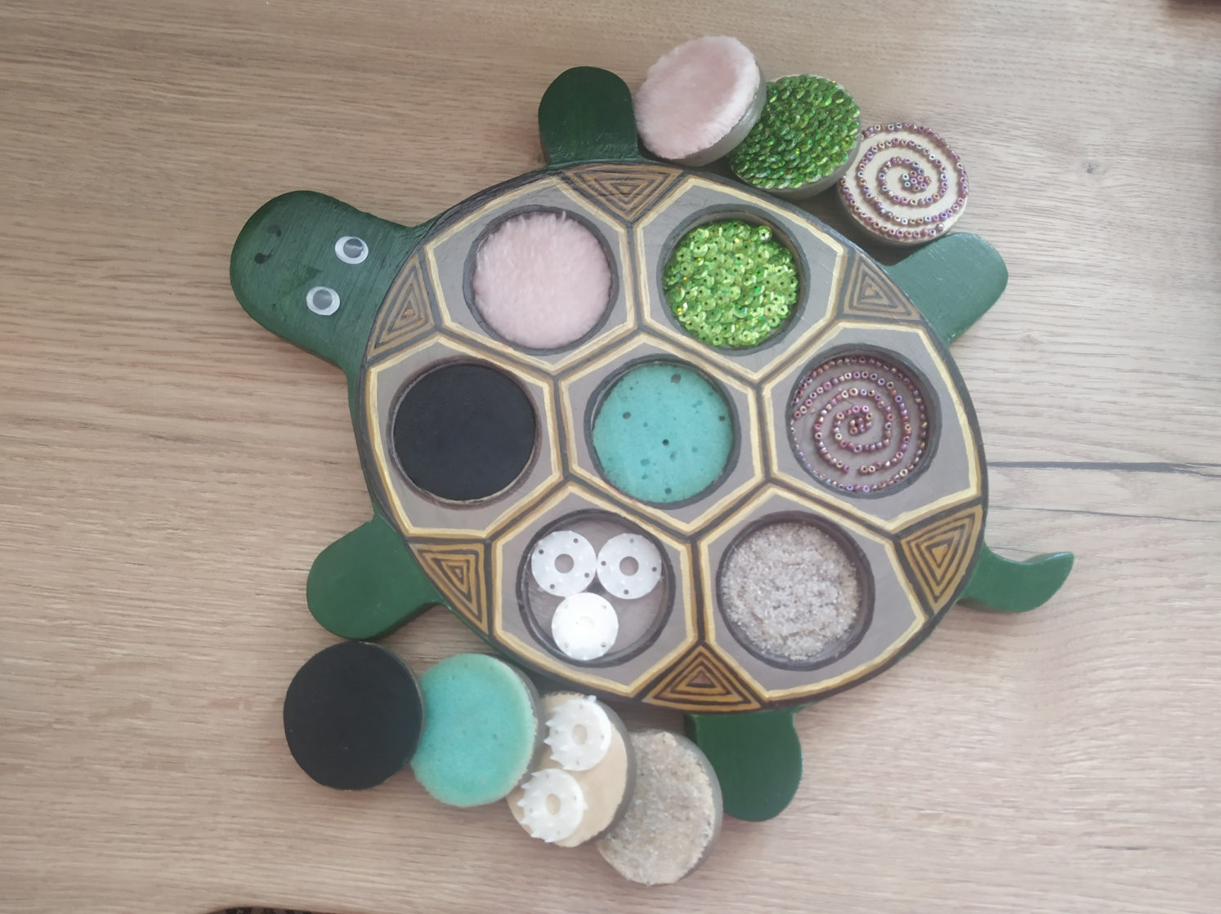

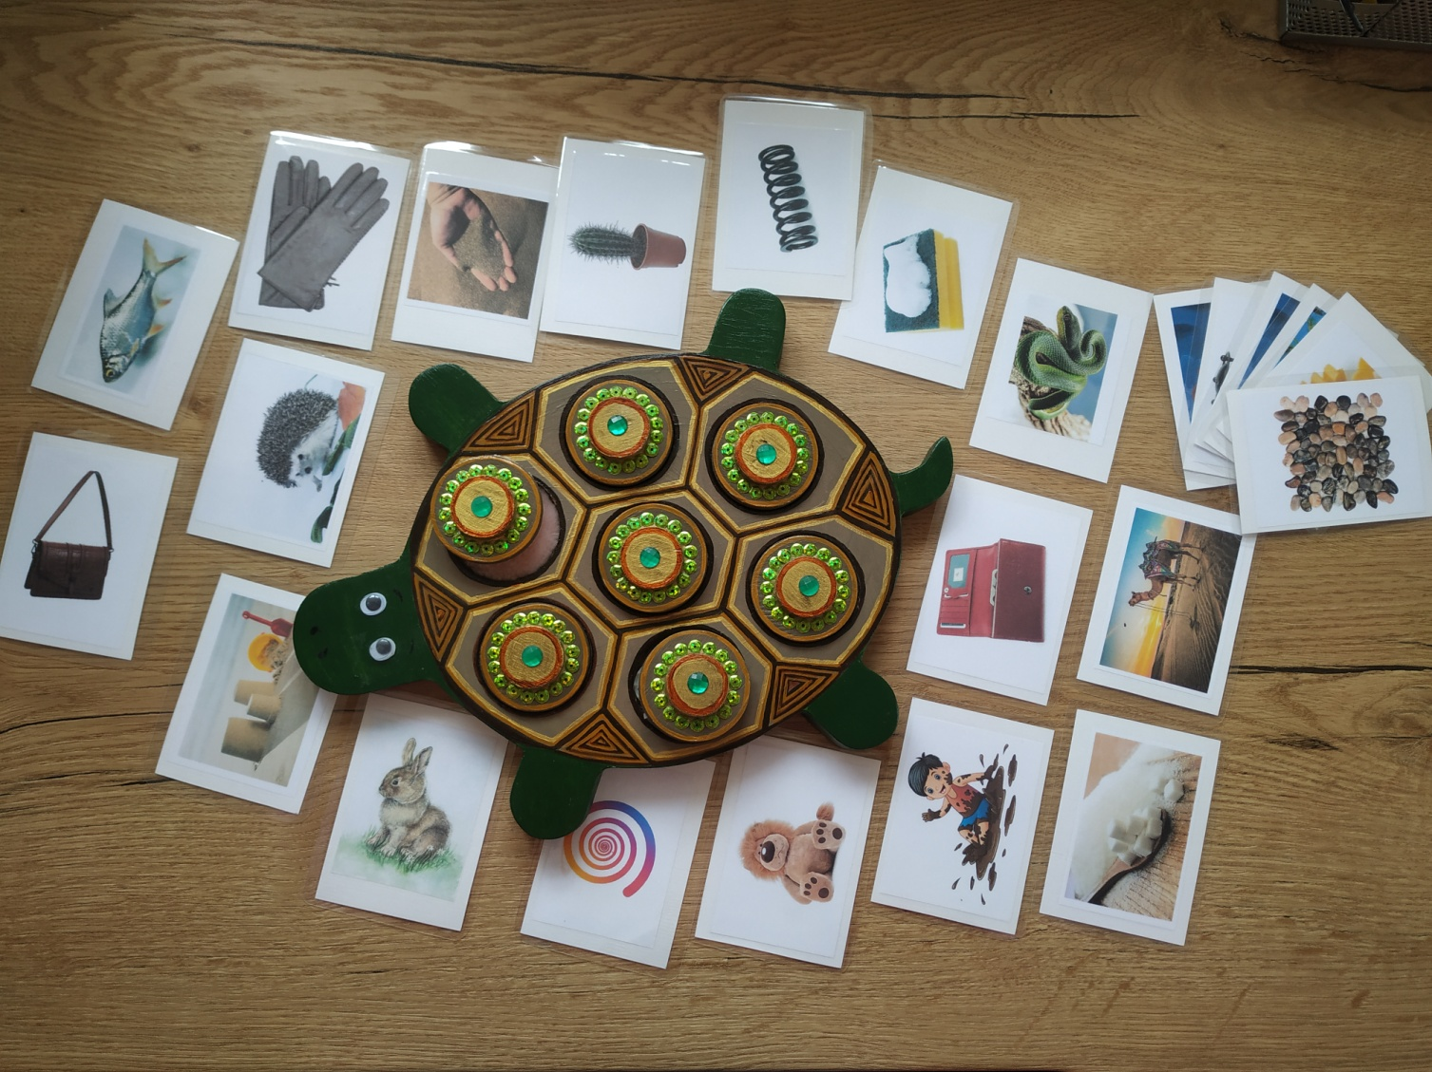

Приложение 1

**Стимульный материал к тактильному лото «Черепаха Тактилла»**

|  |  |  |
| --- | --- | --- |
| little-boy-playing-in-the-mud_43633-2450 | HTB1gMC5aKL2gK0jSZPhq6yhvXXar | igolka |
| bd1469da827118114831fabb772c862f | b1d934b44d7eda23384efb3531c92b6f | 20190625131116_00-00220094-1 |
| 1020559267 | 61217651_images_8647791766 | 54237452ed46e6c439dad478aab51fbe-l |
| -000170161_p_s | 8841b884a4283f7398c4edc97b97b788 | 2766product_gallery_photo_c4c76bfe-3275-466b-9c30-8841160c69f0 |
| 1766c110e0952474741eabadf415c054 | 94-картинки-про-ежиков | 4a9b91d689e5425a75dbf5cb428d54af |
| 1c2537359000e721088e12947a2d6955 | спиральная-радуга-цвета-на-белой-предпосылке-100381507 | rhvzb6git38-2 |
| product-307437-1 | pustynia-pesok-verbliud-nebo-solntse-gorizont-peizazh | priroda143-1000x750 |